**Практична робота № 2**

**Варіант 13**

**Попередня обробка та контрольована**

**Класифікація даних**

***Мета:*** використовуючи спеціалізовані бібліотеки та мову програмування Python дослідити попередню обробку та класифікацію даних.

**Хід роботи:**

**Завдання 2.1:** Класифікація за допомогою машин опорних векторів (SVM).

Створіть класифікатор у вигляді машини опорних векторів, призначений для прогнозування меж доходу заданої фізичної особи на основі 14 ознак (атрибутів). Випишіть у звіт всі 14 ознак з набору даних – їх назви та що вони позначають та вид (числові чи категоріальні):

* Вік – чисельна
* Тип працевлаштування

– категоріальна

* Рівень освіти – категоріальна
* Безперервність освіти – чисельна
* Сімейний стан – категоріальна
* Професія – категоріальна
* Відносини – категоріальна
* Раса – категоріальна
* Стать – категоріальна
* Приріст капіталу – чисельна
* Витрати – чисельна
* Кількість годин роботи на тиждень – чисельна
* Країна наордження – категоріальна
* Досвід роботи – чисельна

Лістинг файлу task-1.py

with open(input_file, 'r') as f:  
 for line in f.readlines():  
 if count_class1 >= max_datapoints and count_class2 >= max_datapoints:  
 break  
 if '?' in line:  
 continue  
  
 data = line[:-1].split(', ')  
 if data[-1] == "<=50K" and count_class1 < max_datapoints:  
 X.append(data)  
 count_class1 += 1  
  
 if data[-1] == ">50K" and count_class2 < max_datapoints:  
 X.append(data)  
 count_class2 += 1  
  
X = np.array(X)  
  
label_encoder = []  
X_encoded = np.empty(X.shape)  
for i, item in enumerate(X[0]):  
 if item.isdigit():  
 X_encoded[:, i] = X[:, i]  
 else:  
 label_encoder.append(preprocessing.LabelEncoder())  
 X_encoded[:, i] = label_encoder[-1].fit_transform(X[:, i])  
  
X = X_encoded[:, :-1].astype(int)  
y = X_encoded[:, -1].astype(int)  
  
classifier = OneVsOneClassifier(LinearSVC(random_state=0))  
X_train, X_test, y_train, y_test = train_test_split(X, y, test_size=0.2, random_state=5)  
classifier.fit(X_train, y_train)  
y_test_pred = classifier.predict(X_test)  
  
accuracy = cross_val_score(classifier, X, y, scoring='accuracy', cv=3)  
precision = cross_val_score(classifier, X, y, scoring='precision_weighted', cv=3)  
recall = cross_val_score(classifier, X, y, scoring='recall_weighted', cv=3)  
f1 = cross_val_score(classifier, X, y, scoring='f1_weighted', cv=3)  
  
def predict(input_data):  
 input_data_encoded = [-1] * len(input_data)  
 count = 0  
 for index, item in enumerate(input_data):  
 if item.isdigit():  
 input_data_encoded[index] = int(input_data[index])  
 else:  
 input_data_encoded[index] = label_encoder[count].transform([input_data[index]])[0]  
 count += 1  
  
 input_data_encoded = np.array(input_data_encoded)  
 predicted_class = classifier.predict([input_data_encoded])  
input_data = ['48', 'State-gov', '102628', 'Doctorate', '19', 'Married-civ-spouse', 'Prof-specialty', 'Husband',   
 'Asian-Pac-Islander', 'Male', '0', '0', '40', 'United-States']  
predict(input_data)

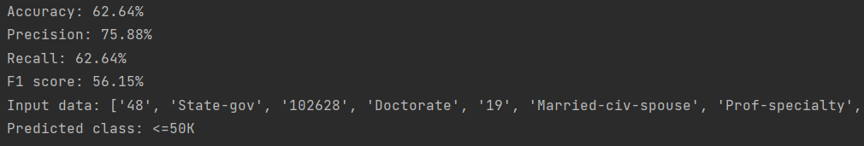

Рис.2.1. task-1.py

**Завдання 2.2:** Порівняння якості класифікаторів SVM з нелінійними ядрами. Порівнювати між собою будемо поліномінальне, гаусове, сигмоїдальне ядра.

Фрагмент лістингу файлу task-2_1.py (поліномінальне ядро)

with open(input_file, 'r') as f:  
 for line in f.readlines():  
 if count_class1 >= max_datapoints and count_class2 >= max_datapoints or len(X) >= max_datapoints:  
 break  
 if '?' in line:  
 continue

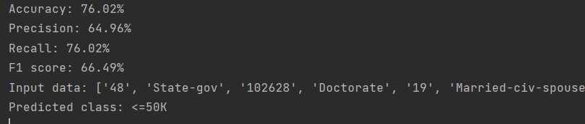

Рис.2.2. task-2_1.py

Фрагмент лістингу файлу task-2_2.py (гаусове ядро)

classifier = OneVsOneClassifier(SVC(kernel='rbf'))

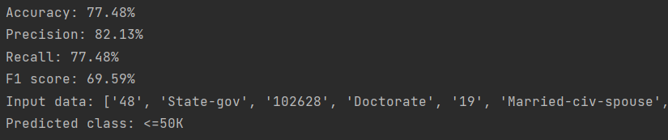

Рис.2.2. task-2_2.py

Лістинг файлу task-2_3.py (сигмоїдальне ядро)

classifier = OneVsOneClassifier(SVC(kernel='sigmoid'))

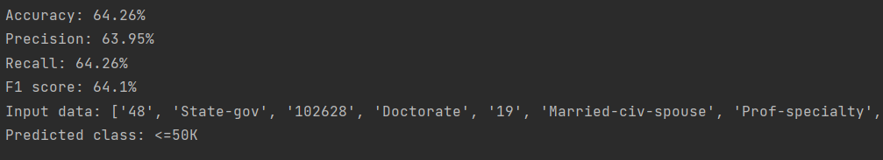

Рис.2.2. task-2_3.py

**Завдання 2.3:** Порівняння якості класифікаторів на прикладі класифікації сортів ірисів. Необхідно класифікувати сорти ірисів за деякими їх характеристиками: довжина та ширина пелюсток, а також довжина та ширина чашолистків.

Також, в наявності є вимірювання цих же характеристик ірисів, які раніше дозволили досвідченому експерту віднести їх до сортів: setosa, versicolor і virginica.

Лістинг файлу task-2_4.py

from sklearn.datasets import load_iris  
iris_dataset = load_iris()  
  
print(f"Iris_dataset keys: \n{iris_dataset.keys()}")  
print(iris_dataset['DESCR'][:193] + "\n...")  
  
print(f"Response names: {iris_dataset['target_names']}")  
print(f"Feature names: {iris_dataset['feature_names']}")  
print(f"Data type: {type(iris_dataset['data'])}")  
print(f"Data size: {iris_dataset['data'].shape}")  
print(f"The first five lines of data:\n{iris_dataset['data'][:5]}")  
print(f"Response array type: {type(iris_dataset['target'])}")  
print(f"Size of response array: {iris_dataset['target'].shape}")  
print(f"Answers:\n{iris_dataset['target']}")

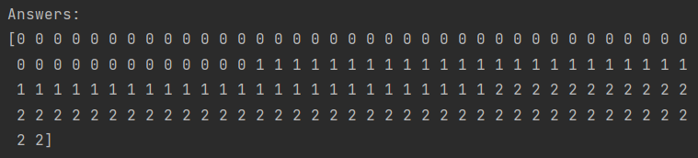

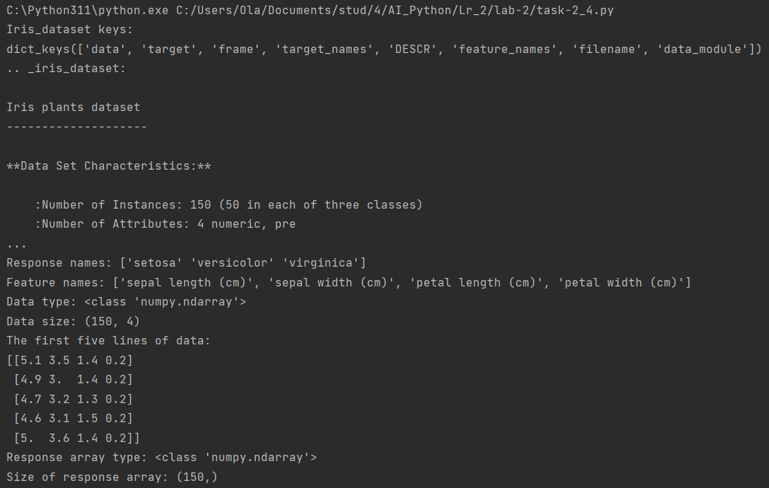

Рис.2.2. task-2_4.py

Лістинг файлу task-2_5.py

from pandas import read_csv  
from pandas.plotting import scatter_matrix  
from matplotlib import pyplot as plt  
from sklearn.model_selection import train_test_split, cross_val_score, StratifiedKFold  
from sklearn.metrics import classification_report, confusion_matrix, accuracy_score  
from sklearn.linear_model import LogisticRegression  
from sklearn.tree import DecisionTreeClassifier  
from sklearn.neighbors import KNeighborsClassifier  
from sklearn.discriminant_analysis import LinearDiscriminantAnalysis  
from sklearn.naive_bayes import GaussianNB  
from sklearn.svm import SVC  
  
url = "https://raw.githubusercontent.com/jbrownlee/Datasets/master/iris.csv"  
names = ['sepal-length', 'sepal-width', 'petal-length', 'petal-width', 'class']  
dataset = read_csv(url, names=names)  
  
print(dataset.shape)  
print(dataset.head(20))  
print(dataset.describe())  
print(dataset.groupby('class').size())  
  
dataset.plot(kind='box', subplots=True, layout=(2,2), sharex=False, sharey=False)  
plt.show()  
  
dataset.hist()  
plt.show()

scatter_matrix(dataset)  
plt.show()  
  
array = dataset.values  
X = array[:, 0:4]  
Y = array[:, 4]  
X_train, X_validation, Y_train, Y_validation = train_test_split(X, Y, test_size=0.20, random_state=1)  
  
models = [  
 ('LR', LogisticRegression(solver='liblinear', multi_class='ovr')),  
 ('LDA', LinearDiscriminantAnalysis()),  
 ('KNN', KNeighborsClassifier()),  
 ('CART', DecisionTreeClassifier()),  
 ('NB', GaussianNB()),  
 ('SVM', SVC(gamma='auto'))  
]  
  
results = []  
names = []  
  
for name, model in models:  
 kfold = StratifiedKFold(n_splits=10, random_state=1, shuffle=True)  
 cv_results = cross_val_score(model, X_train, Y_train, cv=kfold, scoring='accuracy')  
 results.append(cv_results)  
 names.append(name)  
 print(f'{name}: {cv_results.mean()} ({cv_results.std()})')  
  
plt.boxplot(results, labels=names)  
plt.title('Алгоритми порівняння')  
plt.show()  
  
model = SVC(gamma='auto')  
model.fit(X_train, Y_train)  
predictions = model.predict(X_validation)  
  
X_new = [[5.0, 3.6, 1.3, 0.25], [5.9, 3.0, 5.1, 1.8], [6.3, 3.3, 6.0, 2.5], [5.8, 2.7, 5.1, 1.9], [5.1, 3.5, 1.4, 0.2]]  
predictions = model.predict(X_new)  
print(f"X_new: {X_new}\nPredictions: {predictions}")

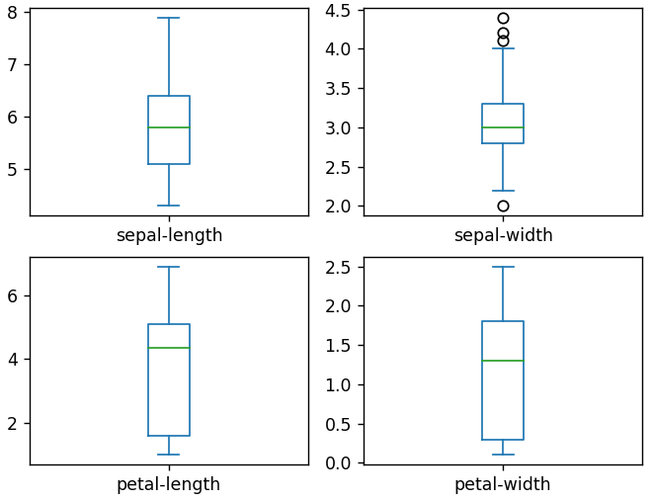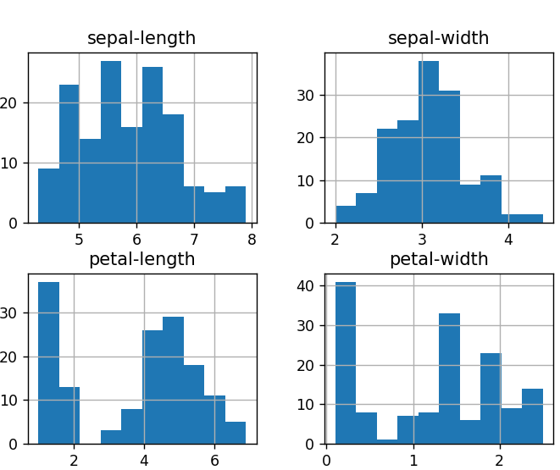

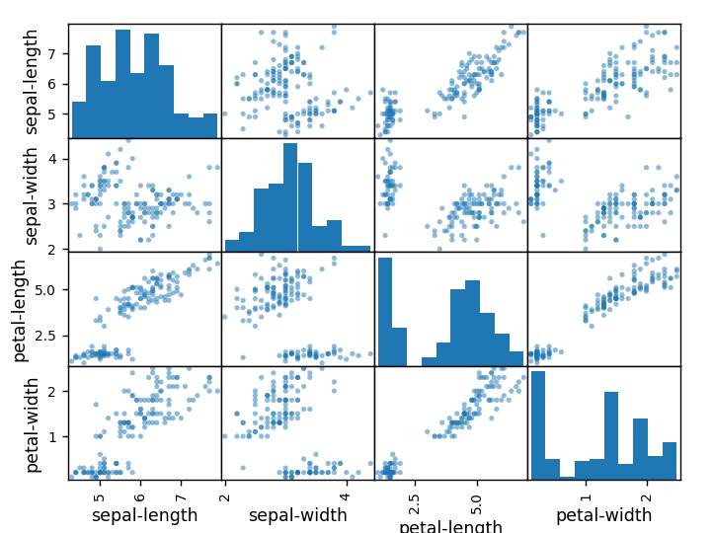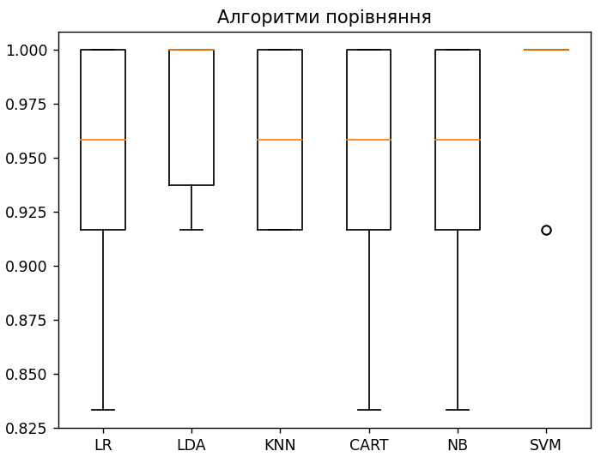

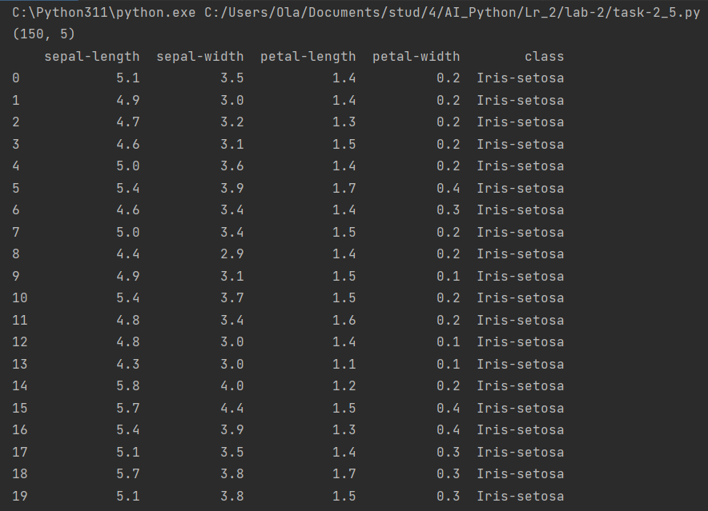

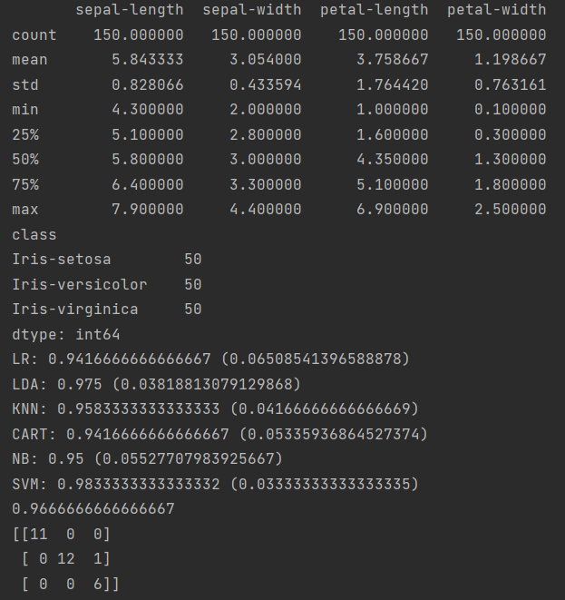

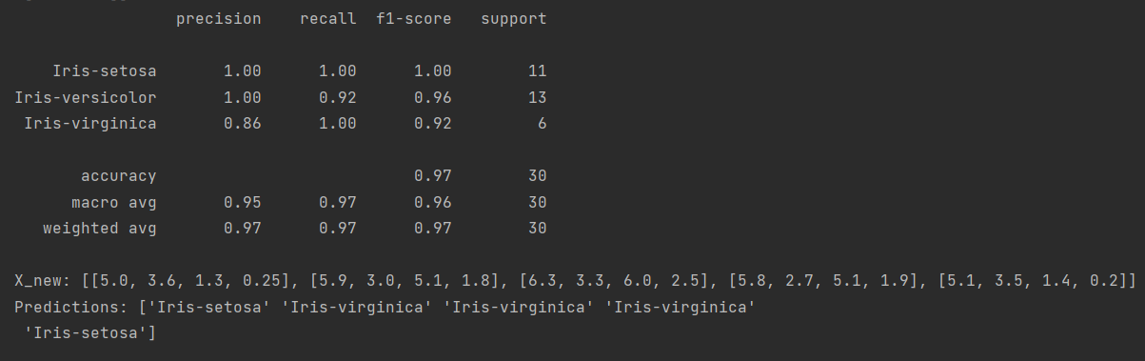

Рис.2.2. task-2_5.py

[**https://github.com/avrorilka/AI_Python**](https://github.com/avrorilka/AI_Python)

**Висновки:** в ході виконання лабораторної роботи використовуючи спеціалізовані бібліотеки та мову програмування Python ми дослідити попередню обробку та класифікацію даних.

Класифікацію та кінцевий аналіз даних ми проводили на прикладах класифікатору у вигляді машини опорних векторів, призначений для прогнозування меж доходу заданої фізичної особи на основі 14 атрибутів.

Після чого провели перехресну перевірку, розбивши дані на навчальний та тестовий набори у пропорції 80/20. А для порівняння якостей класифікаторів SVM з нелінійними ядрами ми порівнювали між собою поліномінальне, гаусове та сигмоїдальне ядра.